ИС «Параграф»  
для дошкольных образовательных организаций

**Выполнение операций движения воспитанников   
с использованием приказов в WEB-версии. Приём воспитанников.**

***Руководство пользователя***

**Санкт-Петербург  
2023**

Оглавление

Операции движения воспитанников 3

Работа с приказами в WEB-версии ИС Параграф 4

Нумерация приказов в приложении «Документы образовательной организации» 4

Работа с приказами 5

1. Прием воспитанников в WEB версии 7

1.1. Прием воспитанника с использованием командной кнопки 7

1.2. Создание приказа для приема нескольких воспитанников 9

2. Прием воспитанников из выбывших 13

# Операции движения воспитанников

Начиная с версии paragraf_dou_3.23.10.23 заблокированы все операции движения воспитанников в «толстом» клиенте. При попытке выполнить прием или выбытие будет появляться окно следующего вида (рис.1).

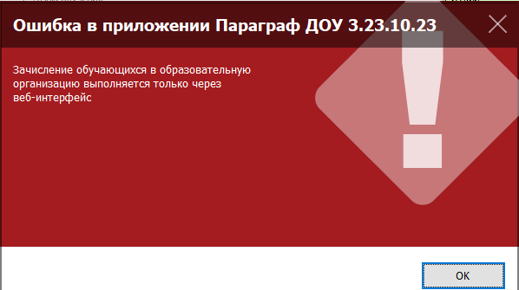

Рисунок 1

Операции приема, выбытия, перевода в другую группу и приема из выбывших следует выполнять в WEB-приложении «Движение воспитанников». Предусмотрены два варианта выполнения основных операций движения: с использованием командных кнопок и с помощью приказов. Далее в инструкции подробно описаны работа с приказами и алгоритмы выполнения операций движения в WEB-приложении «Движение воспитанников».

# Работа с приказами в WEB-версии ИС Параграф

В WEB-версии ИС Параграф предусмотрена возможность создания и хранения приказов, которые фиксируют выполнение операций движения воспитанников. Сами операции движения выполняются при утверждении приказа, то есть при изменении его статуса на действующий. Все созданные приказы сохраняются в единой БД, это позволяет вести электронный документооборот. Работу с приказами следует начать с указания общего правила нумерации приказов.

## Нумерация приказов в приложении «Документы образовательной организации»

Перед созданием приказов необходимо указать точку отчета для их номеров.   
Для этого используется приложение «Документы образовательной организации». При выделенном корневом объекте выберите вкладку «Нумерация приказов» и воспользуйтесь кнопкой «Добавить» (рис.2).

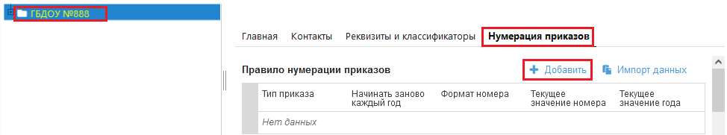

Рисунок 2. Нумерация приказов

Нумерация может быть единой для всех приказов, тогда следует выбрать вариант «Общее правило нумерации приказов» (рис.3), задать начальное значение и выбрать (да или нет) в поле «Начинать заново каждый год».

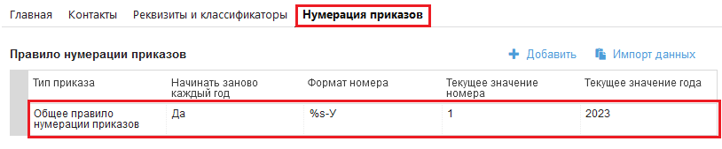

Рисунок 3. Добавление общего правила нумерации приказов

При необходимости можно указать свой способ нумерации для каждого из приказов, представленных в списке. Здесь же можно изменить представление номеров приказов, например, разрешить наряду с цифрами использовать в нумерации приказов буквы. Для этого в поле «Формат номера» нужно задать соответствующий формат. Если после знаков   
в поле формат добавить нужные вам символы, то они станут отображаться в приказах. Например, чтобы к каждому номеру добавились символы «-У», вписываем их сразу после уже указанных символов в поле формат, получается значение формата %s-У.

**Следует учесть также, что для большинства приказов возможен ручной ввод номера.**

## Работа с приказами

Приказы о движении воспитанников создаются в WEB-приложении «Движение воспитанников» и хранятся на отдельной вкладке «Приказы», которая доступна при выделении корневого объекта в дереве (рис. 4).

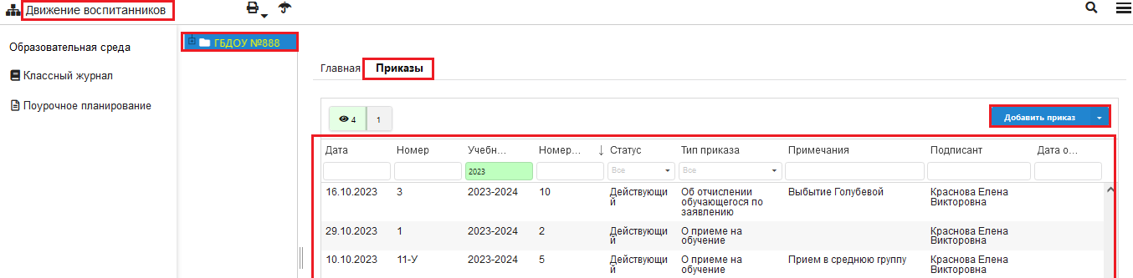

Рисунок 4. Вкладка Приказы

По умолчанию в рабочей зоне окна установлен фильтр по учебному году (2023), отображаются приказы, созданные начиная с 1 июня 2023 года. Если изменить учебный год (например, на 2022), то мы увидим страницу приказов, дата создания которых находится   
в интервале с 01.06.2022 по 31.05.2023.

При работе с приказами можно использовать и другие фильтры, например (рис.5),   
по статусу. Поля, расположенные под заголовками, используются для настройки фильтров.

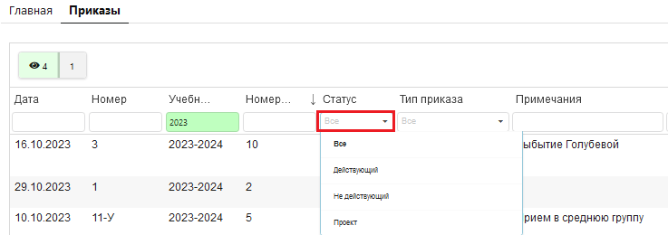

Рисунок 5. Поля для фильтров

В поле статус имеется список значений для этого поля. Выбрав одно из значений (например, «Проект»), вы отфильтруете приказы по статусу (в списке останутся только приказы в статусе проекта).

Аналогично можно отобрать приказы по номеру, ввести часть номера (см рис. 6)   
в соответствующее поле и нажать клавишу <ENTER>.

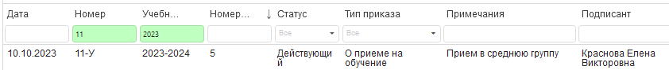

Рисунок 6. Фильтр по номеру

Чтобы отменить фильтр в поле (например, *статус*) следует в списке выбрать вариант «Все» или стереть информацию в поле (*номер*) и нажать клавишу <ENTER>.

Приказ можно редактировать, для этого откройте окно приказа, выполнив двойной щелчок на его строке.

Окно «Редактирование приказа» представлено на рисунке 7.

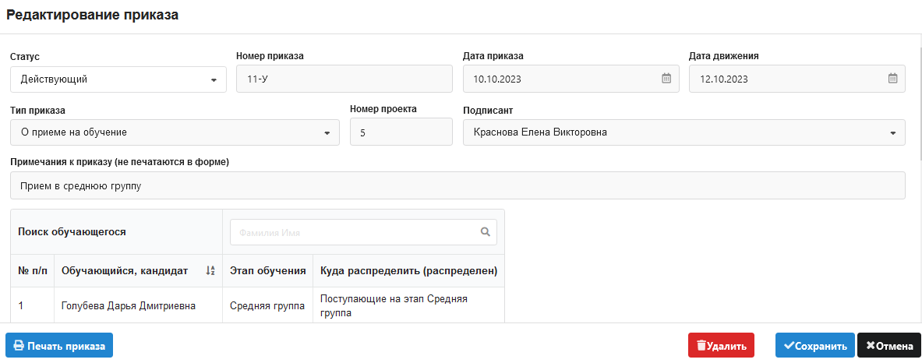

Рисунок 7 Окно редактирования приказа

В окне «Редактирование приказа» содержаться следующие его характеристики:

**Статус** – действующий или проект. Действующие приказы не редактируются!

**Номер приказа** - содержит номер приказа, при отсутствии информации в поле используется автонумерация в соответствии с введенным правилом.

**Дата приказа** – содержит дату приказа.

**Дата движения** – дата приема (выбытия) воспитанника, может отличаться от даты приказа.

**Тип приказа** – в текущей версии используются приказы о приеме, об отчислении по заявлению (для выбытия) и о переводе по параллели (для перевода в другую группу).

**Примечание к приказу** – текстовое поле в котором можно указать назначение приказа.

В нижней части окна редактирования содержаться командные кнопки для работы с приказом

|  |  |
| --- | --- |
|  | Позволяет сохранить изменения в приказе и выйти из окна редактирования |
|  | Выход из окна редактирования приказа без сохранения изменений |
|  | Позволяет удалить проект приказа |
|  | Открывает документ WORD с текстом приказа |

# Прием воспитанников в WEB версии

Существенным отличием при приеме воспитанников в тонком клиенте является возможность их поиска в базе данных (это позволяет избежать дублирования), а также возможность формирования электронных приказов.

## Прием воспитанника с использованием командной кнопки

В качестве первого примера рассмотрим случай, когда нужно принять одного воспитанника, приказ о его приеме в этом случае будет создан автоматически.

Для этого случая алгоритм приема примерно такой же, как в толстом клиенте.

1. Откройте в web-интерфейсе приложение 
2. Выделите группу, куда поступает воспитанник, и воспользуйтесь командной кнопкой   
   «Прием обучающихся, воспитанников в ОО» (рис.8).

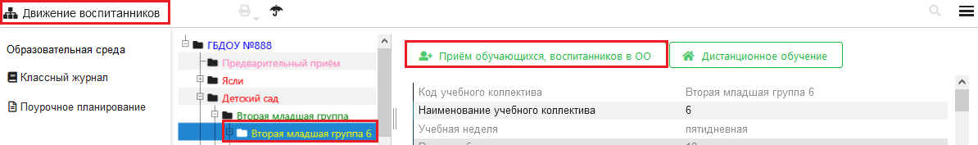

Рисунок 8.

1. В появившемся окне «Прием в …..» (рис.9), введите основные данные воспитанника:   
   фамилию, имя, отчество, дату рождения и выполните щелчок на кнопку «Найти».

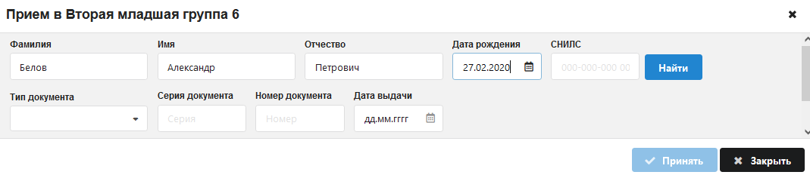

Рисунок 9

Это позволит выполнить поиск в базе Параграфа. По итогам поиска появляется окно «Найденные воспитанники» (рис.10), в нем будет отображаться список найденных воспитанников (если таковые есть в базе), среди них могут быть в частности выбывшие воспитанники.

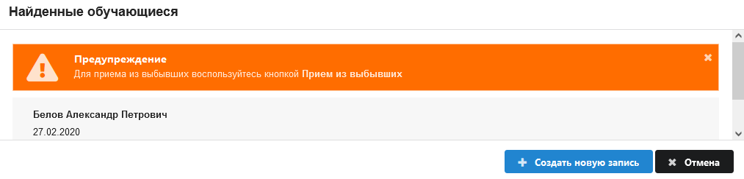

Рисунок 10

Вы можете принять одного из найденных воспитанника или же «Создать новую запись». В нашем примере воспитанник находится в папке «Выбывшие», поэтому нужно закрыть окно поиска, нажав кнопку «Отмена» (см рис 10), а затем воспользоваться стандартной операцией для приема воспитанника из выбывших.

Будьте внимательны при вводе данных воспитанника и выборе записи из найденных. Во избежание ошибок при поиске следует не допускать опечаток при вводе основных данных и вводить дополнительные данные (СНИЛС, документы), а не только ФИО и дату рождения.

Окно «Найденные обучающиеся» может быть пустым, если воспитанников с указанными данными не найдено (рис.11).

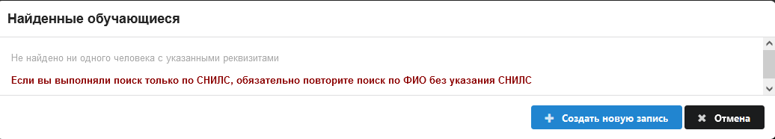

Рисунок 11

В этом случае (если вы уверены в правильности введенных данных) следует воспользоваться командной кнопкой для создания новой записи (см рис. 11).

После выбора найденного воспитанника или создания новой записи, будет открыто окно приема (рис.12) для ввода обязательной информации. Кнопка приема неактивна до тех пор, пока не будут заполнены все обязательные поля (выделены красным) в этой форме.

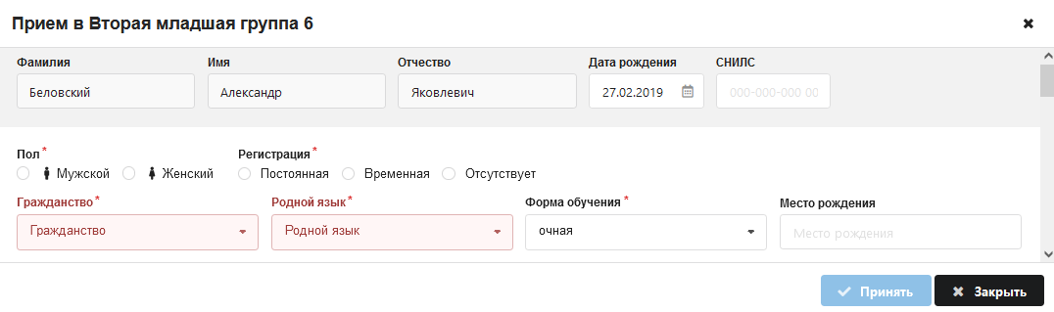

Рисунок 12. Окно приема воспитанника

Для выбора пола и регистрации, просто щелкните на нужном значении. Гражданство и Родной язык выбираются из предложенного списка (рис. 13).

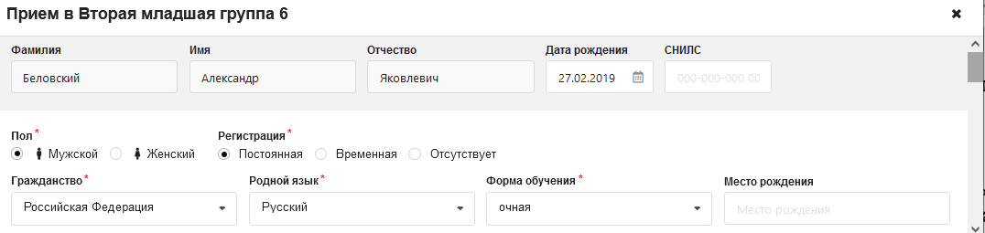

Рисунок 13.

После заполнения основных полей нужно обязательно ввести информацию о дате зачисления, поле расположено в нижней части окна приема. При необходимости можно указать дату и номер приказа о зачислении. После заполнения и проверки данных воспользуйтесь кнопкой «Принять» для зачисления воспитанника в группу (рис. 14).

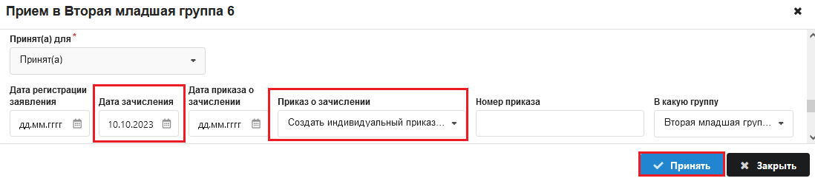

Рисунок 14

После приема воспитанника будет автоматически создан приказ о приеме. Если поле «Номер приказа» оставить пустым, то будет присвоен номер в соответствии с указанным правилом нумерации.

Убедитесь в наличии правильной информации о приеме в реестре движений.   
Для этого нужно выделить воспитанника в дереве и перейти на вкладку Движение (рис 15).

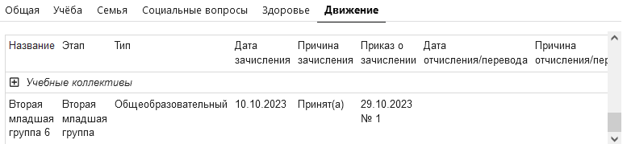

Рисунок 15. Записи реестра движений

Выделив корневой объект, на вкладке «Приказы» вы найдете действующий приказ о приеме воспитанника с указанными реквизитами (рис. 16).

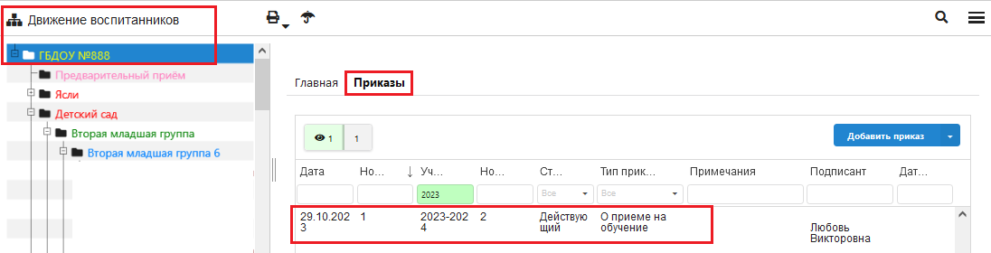

Рисунок 16.

Если открыть этот приказ, выполнив щелчок на строке, то можно увидеть его реквизиты и при необходимости распечатать приказ (рис. 17).

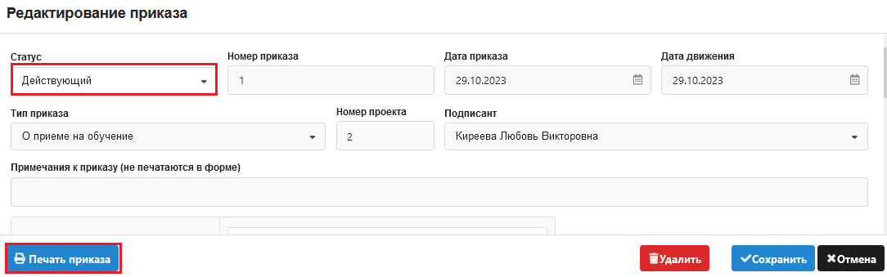

Рисунок 17. Окно редактирования приказа

Изменять характеристики действующего приказа нельзя.

## Создание приказа для приема нескольких воспитанников

Если одним приказом зачисляются несколько воспитанников, то их сначала необходимо внести в раздел **«Предварительный прием».**

1. Для добавления учащегося в «Предварительный прием» нужно создать этап обучения, куда принимают воспитанника. Например, при поступлении воспитанников в среднюю группу следует добавить этап «Поступающие на этап Средняя группа» (рис.18).

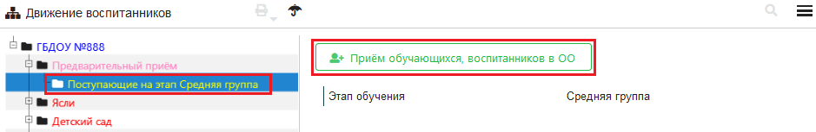

Рисунок 18.

Далее следует выделить этап и воспользоваться кнопкой «Прием обучающихся. воспитанников». Процесс зачисления в предварительный прием аналогичен приему в группу и подробно описан выше.

1. Для создания проекта приказа о приеме для нескольких воспитанников используется   
   WEB-приложение «Движение обучающихся».

Выделив корневой объект (рис.19), перейдите на вкладку «Приказы» и воспользуйтесь командной кнопкой «Добавить приказ» (выберите вариант приказа «О приеме на обучение»).

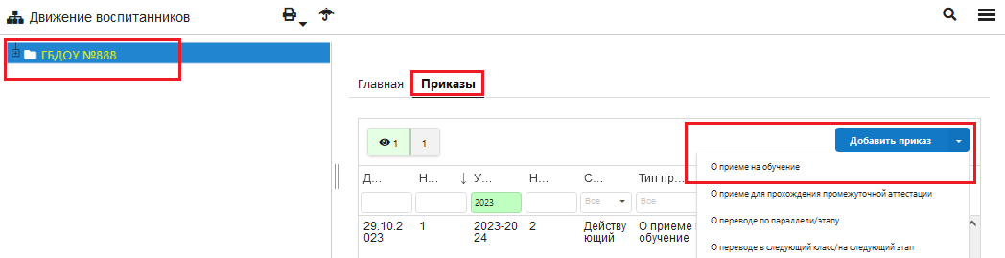

Рисунок 19. Добавление приказа о приеме

В открывшемся окне «Добавление приказа» (рис.20) введите даты приказа и движения, при необходимости номер приказа и примечание

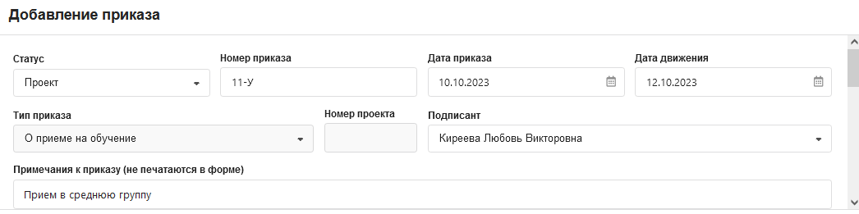

Рисунок 20. Окно добавления приказа о приеме

В приказе о приеме будут отображаться записи всех воспитанников, которые на момент создания приказа приняты в раздел «Предварительный прием». Выберите группы для тех воспитанников, которых необходимо зачислить этим приказом (рис. 21) и щелкните на кнопку «Добавить».

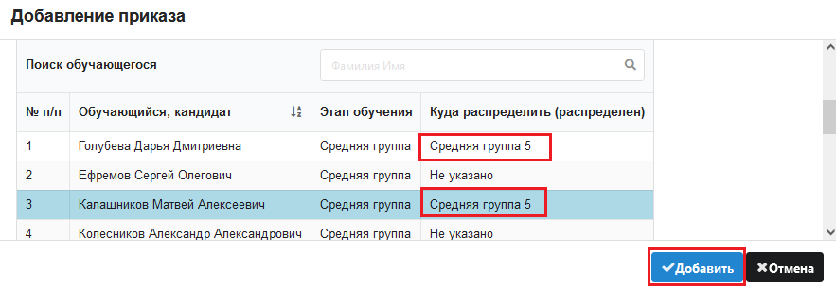

Рисунок 21.

После этого запись приказа появится на странице «Приказы» (рис.22).

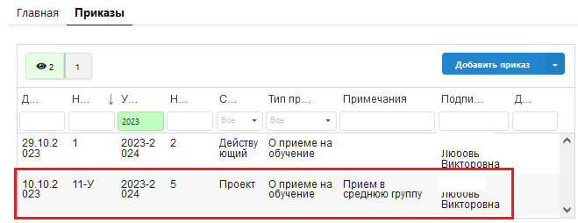

Рисунок 22.

1. Для приема воспитанников в указанную группу утвердите приказ. Для этого нужно открыть приказ, щелкнув на нем, и в окне «Редактирование приказа» выбрать значение «Действующий» в поле статус, а далее сохранить его (рис. 23).

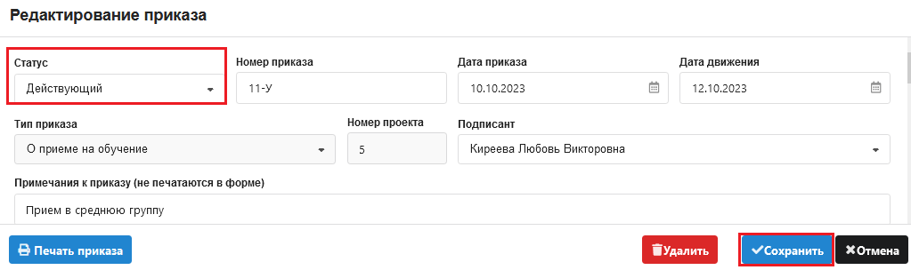

Рисунок 23. Утверждение приказа

При изменении статуса приказа на «действующий» все воспитанники, для которых выбрана группа, будут зачислены в указанные группы, их запись из раздела «Предварительный прием» будет перемещена в указанную группу. В реестре движения   
у воспитанников появляется запись о приеме в группу, указанную в приказе, той датой, которая указана в приказе в поле «Дата движения» (рис. 24).

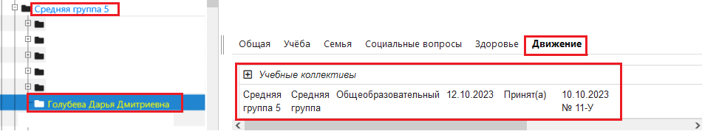

Рисунок 24. Запись о приеме в реестре движений

Выделив корневой объект в WEB-приложении «Движение обучающихся, воспитанников» перейдите на вкладку «Приказы» (рис.36) и воспользуйтесь командной кнопкой «Добавить приказ» (выберите вариант приказа «Об отчислении по заявлению»).

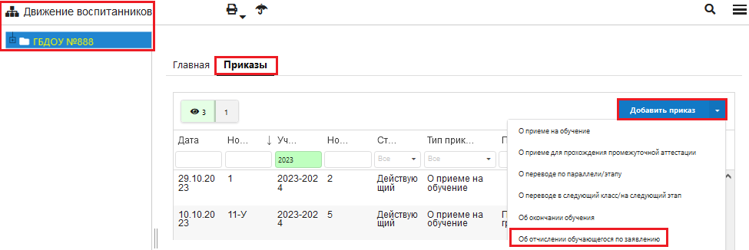

Рисунок 36. Добавление приказа для выбытия воспитанника

В появившемся окне «Добавление приказа» внесите данные приказа и выберите воспитанника (воспитанников), который выбывает из организации (рис. 37).

С помощью стрелок переноса включите воспитанника в приказ.

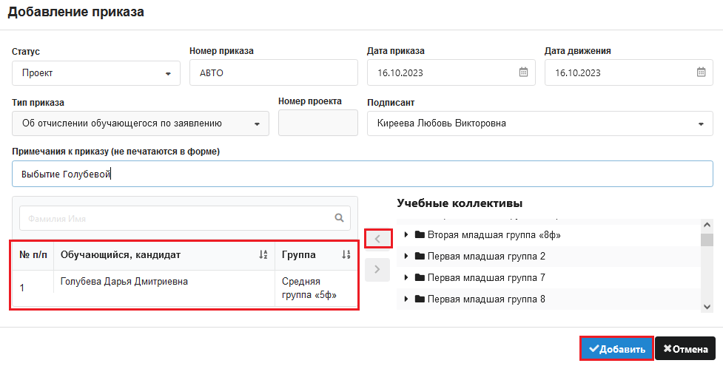

Рисунок 37. Окно добавления приказа

Добавьте приказ, а затем утвердите его (измените статус на действующий) для выполнения операции.

# Прием воспитанников из выбывших

Важно! Недопустимо наличие в базе дублей воспитанников

При приеме воспитанников автоматически выполняется поиск в базе данных. При наличии воспитанников в выбывших (или Выпуске) их следует принять из выбывших.

**Поиск по фамилии**

В WEB- приложениях имеется удобный инструмент для поиска воспитанников.   
При выделенном корневом объекте выполните щелчок на лупу (рис. 38).

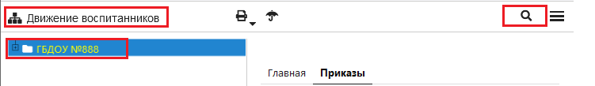

Рисунок 38. Поиск воспитанника по фамилии

В появившемся окне введите фамилию воспитанника и выполните щелок на лупу (рис. 39).

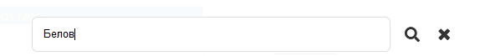

Рисунок 39. Окно поиска по фамилии

По умолчанию (рис.40) поиск осуществляется в группах(Д) и предварительном приеме (ПП).

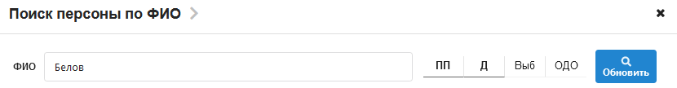

Рисунок 40. Настройки в окне поиска

При необходимости можно выбрать дополнительные разделы для поиска. Например, выбывшие и «Обновить» поиск (рис.41).

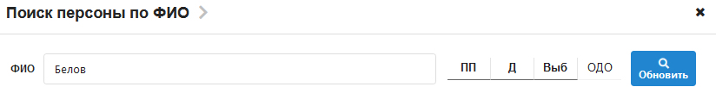

Рисунок 41. Выбор дополнительных разделов для поиска

По итогам поиска появляется список воспитанников с указанной фамилией   
(при наличии таковых в указанных разделах). Будут найдены также воспитанники, фамилии которых содержат введенный текст (например, Беловский).

Для приема воспитанника из выбывших необходимо выделить запись воспитанника   
и воспользоваться командной кнопкой «Прием и выбывших» (рис.42).

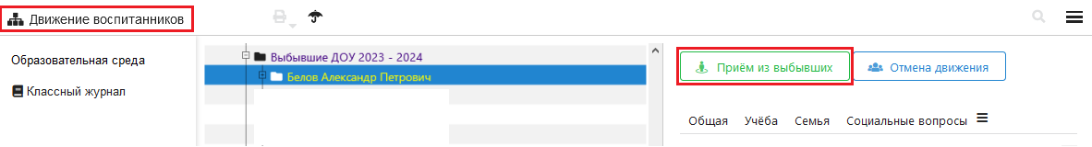

Рисунок 42. Прием воспитанника из выбывших

В появившемся окне (рис. 43) нужно заполнить обязательные поля: «Дата перевода»   
и «Учебный коллектив», при необходимости внести данные приказа.

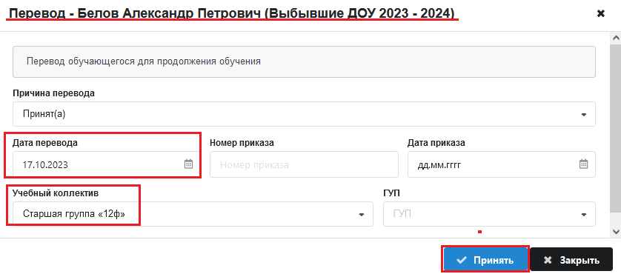

Рисунок 43. Окно приема воспитанника из выбывших

После ввода данных выполните щелчок на командную кнопку «Принять». Запись воспитанника будет перенесена из выбывших в указанную группу. При этом в реестре сохранится история движений и появится новая запись о приеме (рис.44).

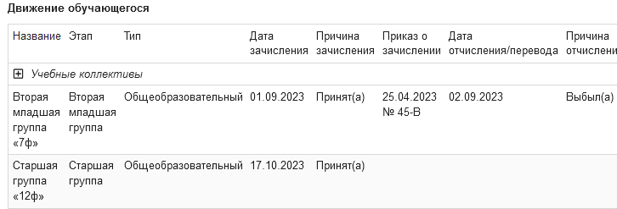

Рисунок 44. Записи реестра движений для воспитанника, принятого из выбывших

Операция приема из выбывших доступна также для выпускников (рис.45).

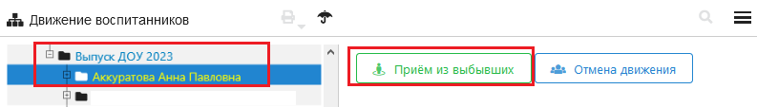

Рисунок 45. Кнопка для приема выпускников